МИНОБРНАУКИ РОССИИ

ФЕДЕРАЛЬНОЕ ГОСУДАРСТВЕННОЕ БЮДЖЕТНОЕ ОБРАЗОВАТЕЛЬНОЕ

УЧРЕЖДЕНИЕ ВЫСШЕГО ОБРАЗОВАНИЯ

«ВОРОНЕЖСКИЙ ГОСУДАРСТВЕННЫЙ УНИВЕРСИТЕТ»

(ФГБОУ ВО «ВГУ»)

Факультет Компьютерных наук

Кафедра программирования и информационных технологий

Техническое задание

на разработку веб-приложения

«Платформа для создания и управления портфолио Artfolio»

Исполнители

______________ И.В. Балык

______________ Р.Р. Джаббаров

______________ М.М. Сторожук

Заказчик

______________ В.С. Тарасов

Воронеж 2024

Содержание

Содержание 2

1 Термины, используемые в техническом задании. 4

2 Общие положения 7

2.1 Название сайта 7

2.2 Наименование разработчика и заказчика сайта и их реквизиты 7

2.3 Перечень документов, на основании которых создается сайт 7

2.4 Состав и содержание работ по созданию системы 7

2.5 Порядок контроля и приемки работ по созданию сайта 8

2.6 Цели и назначение создания сайта 9

2.6.1 Цели создания сайта 9

2.6.2 Назначение сайта 9

3 Функциональные требования 10

3.1 Требования к Авторизации и Регистрации 10

3.2 Требования к просмотру сетки публикаций 10

3.3 Требования к взаимодействию с профилем 10

3.4 Требования к взаимодействию с публикацией 11

3.5 Требования к системе администрирования 11

3.5.1 Взаимодействие с профилем пользователей 11

3.5.2 Взаимодействие с публикацией 11

3.5.3 Взаимодействие с административной панелью 12

4 Нефункциональные требования 13

4.1 Требования к программному обеспечению сайта 13

4.2 Общие требования к оформлению и верстке страниц 13

4.3 Требования к численности и квалификации персонала, обслуживающего сайт 14

4.4 Требования к использованию данных 14

4.5 Языковые версии сайта 14

5 Группы пользователей 15

6 Структура сайта 15

7 Дизайн сайта 16

8 Навигация по сайту 17

8.1 Основное навигационное меню 17

9 Описание страниц сайта 18

9.1 Страница авторизации 18

9.2 Страница регистрации 18

9.3 Главная страница 18

9.4 Страница «Публикация» 19

9.5 Страница «Профиль» 20

9.6 Страница «Редактирование профиля» 21

9.7 Страница «Панель администратора» 22

10 Приложение 24

10.1 Диаграмма прецедентов (Use-case diagram) 24

10.2 Диаграмма последовательности (Sequence diagram) 27

10.3 Диаграмма состояний (Statechart diagram) 29

11 Порядок контроля и приемки работ 30

12 Реквизиты и подписи сторон 31

1. Термины, используемые в техническом задании.

**Администратор** – авторизованный пользователь с особыми привилегиями на сайте, ответственный за обеспечение соблюдения правил сайта. Его обязанности включают рассмотрение жалоб, удаление публикаций и комментариев, нарушающих правила сайта, а также удаление пользователей, которые многократно нарушают правила.

**Пользователь** – неавторизованный пользователь сайта, не имеющий полного доступа к функциям сайта.

**Авторизованный пользователь** – пользователь сайта, прошедший авторизацию, имеющий полный доступ к функциям сайта.

**Аккаунт** – учетная запись пользователя, которая позволяет войти в систему и получить доступ к определенным ресурсам и возможностям.

**Профиль** – веб-страница пользователя сайта с персональными данными о нем, а также с его публикациями.

**Подписка** – функция, которая позволяет авторизованным пользователям следить за публикациями других пользователей сайта.

**Публикация** – содержимое, представленное на сайте авторизованным пользователем, включающее в себя несколько фотографий работы пользователя, описание и название данной работы.

**Бесконечная прокрутка** – это метод автоматической подгрузки контента на веб-странице при достижении пользователем конца текущего контента при прокрутке.

**Автор публикации** – это авторизованный пользователь, который создал и разместил данную публикацию на сайте.

**Сетка публикаций –** это способ организации и размещения публикаций на странице сайта в виде сетки изображений и текстовых описаний, представляет собой множество блоков с небольшим изображением публикации и названием, каждый из которых ведет к полной публикации при нажатии.

**Лайк –** это отметка, которую авторизованный пользователь может оставить для выражения своего положительного отношения к публикации, размещённой на сайте. Лайки используются для измерения популярности публикаций и служат обратной связью для авторов.

**Сайт (веб-приложение)** – интернет-ресурс, состоящий из одной, нескольких или множества виртуальных страниц.   
Клиент-серверное приложение, в котором клиент взаимодействует с веб-сервером при помощи браузера.

**Модерирование –** это процесс контроля соблюдения правил сайта и управления контентом на сайте, осуществляемый администраторами.

**Сервер (серверная часть)** – программно-аппаратная часть сервиса, которая хранится на сервере, обрабатывает полученные данные и отправляет ответ обратно.

**Клиент (клиентская сторона)** – интерфейс с набором функций, с которым взаимодействует пользователь.

**GitHub** – веб-сервис, который основан на системе Git. Социальная сеть для разработчиков, которая помогает вести коллективную разработку IT-проектов.

**YouTrack** – онлайн-система управления проектами.

**Java** – многоплатформенный, объектно-ориентированный язык программирования, предназначенный для разработки различных приложений, включая мобильные, корпоративные, и серверные, обеспечивая быстродействие, безопасность и надежность.

**Spring Framework** – это фреймворк с открытым исходным кодом для языка программирования Java. Он был создан для упрощения разработки и поддержки масштабируемых, слабосвязанных и повторно используемых приложений.

**Miro** – онлайн-платформа для командной работы. Аналог обычной маркерной доски, только бесконечной и доступной в браузере или мобильном приложении.

**CSS** – формальный язык описания внешнего вида документа (веб-страницы), написанного с использованием языка разметки (HTML, XHTML, XML).

**HTML** – стандартизированный язык гипертекстовой разметки веб-страниц в браузере.

**JavaScript** – язык программирования высокого уровня, который используется для написания клиентской части приложения.

**TypeScript** – это расширение языка JavaScript, которое обеспечивает строгую типизацию и используется для разработки клиентской части приложений.

**PostgreSQL** – реляционная база данных с открытым кодом, которая поддерживается в течение 30 лет разработки и является одной из наиболее известных среди всех существующих реляционных баз данных.

**React** – JavaScript-библиотека для создания пользовательских интерфейсов.

1. Общие положения
   1. Название сайта

Полное наименование сайта: «Платформа для создания и управления портфолио Artfolio».

Условное обозначение сайта: «Artfolio».

* 1. Наименование разработчика и заказчика сайта и их реквизиты

Заказчик: Старший Преподаватель Тарасов Вячеслав Сергеевич. Воронежский Государственный Университет, Факультет Компьютерных Наук, кафедра Программирования и Информационных Технологий.

Разработчик: 3 команда группы 5

Состав команды разработчика:

* Балык И. В.
* Джаббаров Р. Р.
* Сторожук М. М.
  1. Перечень документов, на основании которых создается сайт

Данный сайт будет создаваться на основании следующих документов:

* технического задания, составленного в соответствии с ГОСТ 34.602-89;
* федерального закона "О персональных данных" от 27.07.2006   
  N 152-ФЗ.
  1. Состав и содержание работ по созданию системы

Состав и содержание работ по созданию сайта включают в себя следующие этапы:

* Сбор необходимой информации, постановка целей, задач системы, которые в будущем должны быть реализованы 16.02.24 – 01.03.24;
* Анализ предметной области, анализ конкурентов и построение структуры требований, ведущих к решению поставленных задач и целей 01.03.24 – 16.03.24;
* Построение модели программы, описание спецификаций данных, определение связей между сущностями, разработка модели БД 16.03.24 – 01.04.24;
* Разработка рабочего проекта, состоящего из написания кода, отладки и корректировки кода программы 16.04.24 – 01.05.24;
* Проведение тестирования программного обеспечения 16.05.24 – 01.06.24;
* Сдача итогового проекта 10.06.24.
  1. Порядок контроля и приемки работ по созданию сайта

Предварительные отчёты по работе будет проводиться во время рубежных аттестаций:

* 1 аттестация (конец марта 2024) – создан репозиторий проекта на GitHub, распределены задачи проекта в таск-менеджере YouTrack, создан проект Miro с общей логикой системы, предоставлены промежуточные результаты по курсовому проекту и готовое техническое задание;
* 2 аттестация (конец апреля 2024) – написана основополагающая часть кода приложения, реализована БД и ее взаимодействие с сервером, проведена отладка и доработка кода, проведено тестирование по работе системы;
* 3 аттестация (конец мая 2024) – разработан курсовой проект, выполнены завершающие работы по доработке приложения, предоставлена готовая система.
  1. Цели и назначение создания сайта
     1. Цели создания сайта

Целями создания сайта являются:

* Реализация системы, которая позволит пользователям загружать свои художественные работы, дизайны и фотографии, а также взаимодействовать с другими участниками, лайкая и комментируя их творчество;
* Предоставление возможности художникам, дизайнерам и фотографам создавать портфолио и управлять ими, что способствует расширению их клиентской базы и профессиональной сети.
  + 1. Назначение сайта

Сайт позволяет решать следующие задачи:

* Получать информацию о различных публикациях других пользователей;
* Осуществлять поиск публикаций по названию;
* Экспортировать описание профиля в формате PDF;
* Осуществлять редактирование персональной информации в профиле после авторизации или регистрации в системе;
* Оценивать публикации других, подписываться на интересных пользователей после авторизации или регистрации в системе;
* Выкладывать свои творческие проекты, редактировать, удалять их после авторизации или регистрации в системе;
* Подавать жалобы на комментарии и публикации других пользователей после авторизации или регистрации в системе;
* Рассматривать жалобы и принимать соответствующие меры администратором;
* Удалять нежелательные публикации или комментарии по жалобам пользователей или по собственной инициативе администратором;
* Удалять пользователей, которые регулярно нарушают правила системы, администратором.

1. Функциональные требования
   1. Требования к Авторизации и Регистрации

* при первом использовании сайта пользователь может зарегистрироваться и продолжить сеанс в авторизованной зоне;
* при повторном использовании сайта пользователь может авторизоваться в ранее созданный аккаунт;
* при повторном использовании сайта пользователь также может восстановить ранее созданный аккаунт в случае утери пароля;
* при регистрации сайт запрашивает личные данные пользователя с созданием пароля;
* при авторизации сайт запрашивает сохраненные в системе данные пользователя;
* при неверном вводе данных пользователь будет оповещен.
  1. Требования к просмотру сетки публикаций
* пользователь может листать публикации;
* пользователь может выбирать одну из публикаций для просмотра;
* пользователь может использовать поиск публикаций по названию;
* пользователь может выбирать критерии для получения публикаций в сетке.
  1. Требования к взаимодействию с профилем
* пользователь может просматривать данные профиля;
* пользователь может просматривать публикации профиля;
* пользователь может связаться с пользователем по электронной почте;
* пользователь может экспортировать описание профиля в формате PDF;
* авторизованный пользователь может подписываться на другие профили;
* авторизованный пользователь может изменять данные своего профиля.
  1. Требования к взаимодействию с публикацией
* пользователь может просматривать подробную информацию о публикации;
* пользователь может читать комментарии к публикации;
* пользователь может листать фотографии в публикации;
* пользователь может перейти к автору публикации;
* авторизованный пользователь может ставить лайки к публикации;
* авторизованный пользователь может оставлять комментарии к публикации;
* авторизованный пользователь может удалять свои комментарии к публикации.
  1. Требования к системе администрирования
     1. Взаимодействие с профилем пользователей
* администратор может удалять аккаунт пользователей.
  + 1. Взаимодействие с публикацией
* администратор может удалять комментарии к публикации;
* администратор может удалять публикацию;
  + 1. Взаимодействие с административной панелью
* администратор может просматривать жалобы на комментарии;
* администратор может просматривать жалобы на публикации;
* администратор может отмечать жалобу как рассмотренную.

1. Нефункциональные требования
   1. Требования к программному обеспечению сайта

Сайт должен иметь архитектуру, соответствующую модели Клиент-Серверного взаимодействия на основе REST API.

Для реализации серверной части сайта будут использоваться следующие средства:

* Язык программирования Java;
* Фреймворк Spring;
* СУБД PostgreSQL.

Для реализации клиентской части сайта будут использоваться следующие средства:

* Язык гипертекстовой разметки HTML;
* Формальный язык описания внешнего вида документа CSS;
* Язык программирования TypeScript;
* Библиотека React.
  1. Общие требования к оформлению и верстке страниц

Сайт должен быть оформлен в одной цветовой палитре с использованием ограниченного набора шрифтов. У страниц сайта должен быть единый стиль. В оформлении приложения должно присутствовать разработанное название.

Необходимо корректное и одинаковое отображение страниц сайта в следующих браузерах:

* Google Chrome 122.0.6261.95;
* Mozilla Firefox 123.0;
* Yandex Browser 24.1.1.944.

А также мы не предоставляем поддержку мобильных устройств, поэтому работа на мобильных устройствах не гарантируется.

* 1. Требования к численности и квалификации персонала,  
      обслуживающего сайт

Сайт должен иметь следующий обслуживающий персонал:

* администратор, ознакомленный с правилами работы сайта, будет просматривать жалобы, удалять публикации и комментарии, которые нарушают правила, а также удалять пользователей, нарушающих правила.
  1. Требования к использованию данных

На сайте при добавлении публикации изображения будут в формате jpg, png до 10 Мбайт. В одну публикацию можно добавлять не более 10 изображений. А также в один профиль можно добавлять не более 8 публикаций.

* 1. Языковые версии сайта

Сайт и его страницы должны быть реализованы с поддержкой русской языковой версии.

1. Группы пользователей

На сайте присутствуют следующие группы пользователей:

* Неавторизованный пользователь – пользователь, не зарегистрированный в системе или не прошедший авторизацию;
* Авторизованный пользователь – пользователь, прошедший авторизацию системы;
* Администратор – авторизованный пользователь с возможностью модерирования системы.

1. Структура сайта

Веб-приложение должно иметь страницы/виды страниц следующих типов:

* главная страница, которая содержит сетку актуальных публикаций;
* страница авторизации/регистрации;
* страница «Публикация» отражает информацию о конкретной публикации;
* страница «Профиль», содержащая информацию о пользователе и его публикациях;
* страница «Редактирование профиля», отражающая форму редактирования информации личного профиля;
* страница «Создание публикации», позволяющая авторизованному пользователю создать новую публикацию;
* страница «Редактирование публикации», позволяющая авторизованному пользователю редактировать свою публикацию;
* страница «Панель администратора», позволяющая администратору читать жалобы на комментарии или публикации и переходить к соответствующим комментариям/публикациям.

1. Дизайн сайта

Оформление сайта должно соответствовать следующим критериям:

* сайт должен быть сделан в едином стиле преимущественно белого цвета, за исключением выделения деталей;
* элементы сайта должны быть четко видны в общей картине страниц;
* в верхней части страницы должна быть шапка сайта;
* футер сайта должен располагаться в нижней части;
* в дизайне сайта должно использоваться не более 3 шрифтов;
* на сайте не должно быть объемных блоков с текстом, за исключением специальных информационных блоков;
* страницы сайта должны корректно отображаться на любых экранах устройств, кроме мобильных.

1. Навигация по сайту
   1. Основное навигационное меню

Основное навигационное меню отображается в верхней части экрана.

Навигация по сайту осуществляется с помощью кнопок, осуществляющих переход между страницами.

Навигационное меню должно включать в себя:

* логотип – ссылка, перенаправляющая на главную страницу;
* профиль – ссылка, перенаправляющая на форму регистрации/авторизации или на страницу ранее авторизованного или зарегистрировавшегося пользователя;
* поиск – строка поиска, позволяющая искать публикации по названию;
* опубликовать – кнопка, перенаправляющая на форму создания публикации или на форму регистрации/авторизации.

Для Администратора навигационное меню также будет включать в себя:

* панель администратора – ссылка, перенаправляющая на панель администратора.

1. Описание страниц сайта
   1. Страница авторизации

Страница авторизации доступна неавторизованным пользователям после нажатия кнопки «Аккаунт» в основном навигационном меню.

На странице находятся:

* заголовок «Войти в Artfolio»;
* форма для авторизации, содержащая в себе поля для ввода данных;
* кнопка входа в аккаунт «Войти»;
* строка «У вас нет аккаунта?» со ссылкой на страницу регистрации «Зарегистрироваться», переносящая пользователя на страницу регистрации.
  1. Страница регистрации

Страница регистрации доступна неавторизованным пользователям после нажатия кнопки «Зарегистрироваться» на странице авторизации.

На странице находятся:

* заголовок «Регистрация на Artfolio»;
* форма для регистрации, содержащая в себе поля для ввода данных;
* кнопка, регистрирующая пользователя на сайте, «Зарегистрироваться»;
* строка «У вас уже есть аккаунт?» со ссылкой на страницу входа в аккаунт «Войти», переносящая пользователя на страницу авторизации.
  1. Главная страница

Главная страница сайта открывается по умолчанию при его открытии.

В шапке страницы находится основное навигационное меню.

Футер содержит логотип сайта в виде названия и контактные данные.

На главной странице находятся:

* сетка из кликабельных публикаций работ пользователей;
* блок с кнопками, позволяющий выбрать критерий, по которому будет осуществляться выборка публикаций.

Блок с кнопками будет содержать:

* Кнопку «Новые», которая будет выбирать недавно опубликованные публикации;
* Кнопку «Популярные», которая будет выбирать публикации с большим количеством лайков за определенный период;
* Кнопку «Для вас», которая будет выбирать для авторизованного пользователя публикации от пользователей, на которых он подписан.

Главная страница будет аналогичной при вводе названия интересуемой публикации в строку поиска, находящуюся в шапке сайте, лишь с разницей в том, что сетка публикаций будет состоять из публикаций со словом, которое было введено в строку поиска и с отключенным блоком сортировки.

При прокрутке страницы до конца, публикации будут подгружаться по принципу бесконечной прокрутки.

* 1. Страница «Публикация»

Страница публикации пользователя доступна всем пользователям сайта после выбора конкретной публикации на главной странице.

Футер содержит логотип сайта в виде названия и контактные данные.

В шапке страницы находится основное навигационное меню.

На странице находятся:

* Кликабельный аватар автора публикации, со ссылкой на профиль пользователя;
* Кликабельное имя автора публикации, со ссылкой на профиль пользователя;
* Название публикации;
* Лента из картинок публикации;
* Описание публикации;
* Комментарии к публикации;
* Количество лайков;
* Кликабельная кнопка лайка;
* Кликабельная форма для ввода комментария.

Страница «Публикация» будет аналогичной при выборе конкретной публикации из профиля пользователя.

Если на страницу «Публикация» зашел неавторизованный пользователь, ему будет предоставлена возможность заполнить форму комментария и использовать кнопку "Лайк". Однако, при попытке взаимодействия с этими элементами, пользователь будет перенаправлен на страницу авторизации.

Если на страницу «Публикация» зашел авторизованный пользователь,

то ему будет доступна форма комментария, кнопка лайка, кнопка жалобы. В случае, если данный пользователь является автором указанной публикации, ему также будет доступна кнопка "Редактировать", предоставляющая возможность изменения содержания публикации, а также кнопка "Удалить публикацию", позволяющая удалить ее.

Если на страницу «Публикация» зашел администратор, то ему будет доступна кнопка «Удалить публикацию», позволяющая удалять публикацию, а также у каждого комментария в выпадающем меню будет пункт «Удалить», позволяющий удалить данный комментарий.

* 1. Страница «Профиль»

Страница профиля пользователя доступна всем пользователям после нажатия на аватар или имя авторизованного пользователя.

Футер содержит логотип сайта в виде названия и контактные данные.

На странице находятся:

* Блок, который содержит список данных пользователя и кнопки "Подписаться", позволяющую авторизованному пользователю подписаться на профиль, а также кнопку "Связаться", открывающую электронную почту пользователя через приложение;
* Блок с вкладками «Публикации» и «О пользователе»;
* Во вкладке «Публикации» отображается сетка из кликабельных публикаций, загруженных данным пользователем;
* Во вкладке «О пользователе» отображается подробное описание профиля пользователя, статистика пользователя (количество публикаций, количество подписчиков, количество лайков на публикациях), а также кнопка «Экспортировать в PDF», позволяющая скачать на свой компьютер описание выбранного профиля в формате PDF.

Если на страницу «Профиль» зашёл неавторизованный пользователь, ему будет предоставлена возможность использовать кнопку "Подписаться". Однако, при попытке взаимодействия с ней, пользователь будет перенаправлен на страницу авторизации.

Если авторизованный пользователь зашёл на свой профиль, то кнопка «Подписаться» у него отображаться не будет. Вместо неё будет кнопка «Редактировать профиль», ведущая на страницу редактирования профиля.

Если на страницу «Профиль» зашел администратор, то ему будет доступна кнопка «Удалить профиль», позволяющая удалять профиль пользователя.

* 1. Страница «Редактирование профиля»

Страница редактирования профиля доступна авторизованным пользователям после нажатия на кнопку «Редактировать профиль» на странице «Профиль».

Футер содержит логотип сайта в виде названия и контактные данные.

На странице находятся:

* Блок с формой редактирования данных пользователя, включающий поля изменения имени, страны и города, аватара, описания профиля;
* Кнопка "Сохранить изменения", позволяющая сохранить внесенные изменения в профиле;
* Ссылка "Назад к профилю", возвращающая пользователя на страницу своего профиля после завершения редактирования.
  1. Страница «Панель администратора»

Панель администратора доступна администраторам после нажатия на соответствующую кнопку на навигационном меню.

Футер содержит логотип сайта в виде названия и контактные данные.

На странице находятся:

* Вкладка «Жалобы на комментарии», позволяющая просматривать жалобы на комментарии;
* Вкладка «Жалобы на публикации», позволяющая просматривать жалобы на публикации.

В зависимости от выбранной вкладки будут доступны следующие таблицы жалоб:

* Таблица «Жалобы на комментарии» будет содержать: идентификатор жалобы, профиль отправителя жалобы, ссылку на публикацию, под которой оставлен комментарий, текст комментария, текст жалобы и ссылку на профиль пользователя, который оставил комментарий, время оставления жалобы;
* Таблица «Жалобы на публикации» будет содержать: идентификатор жалобы, профиль отправителя жалобы, ссылку на публикацию, текст жалобы и ссылку на профиль автора публикации, время оставления жалобы.

Вне зависимости от выбранной таблицы, каждую строку жалобы можно отметить, как рассмотренную. Также будет доступно выпадающее меню с пунктами «Рассмотренные» и «Нерассмотренные», при выборе которых будут отображаться соответствующие жалобы.

1. Приложение
   1. Диаграмма прецедентов (Use-case diagram)

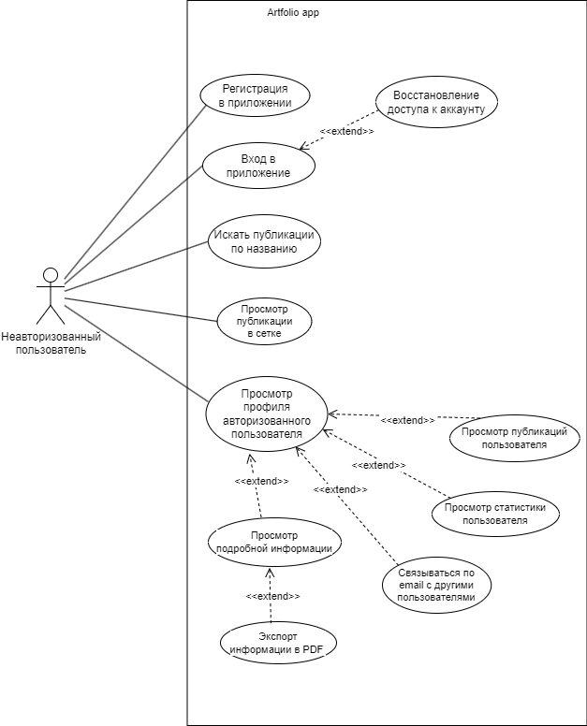

1. Use-case diagram (Неавторизованный пользователь)

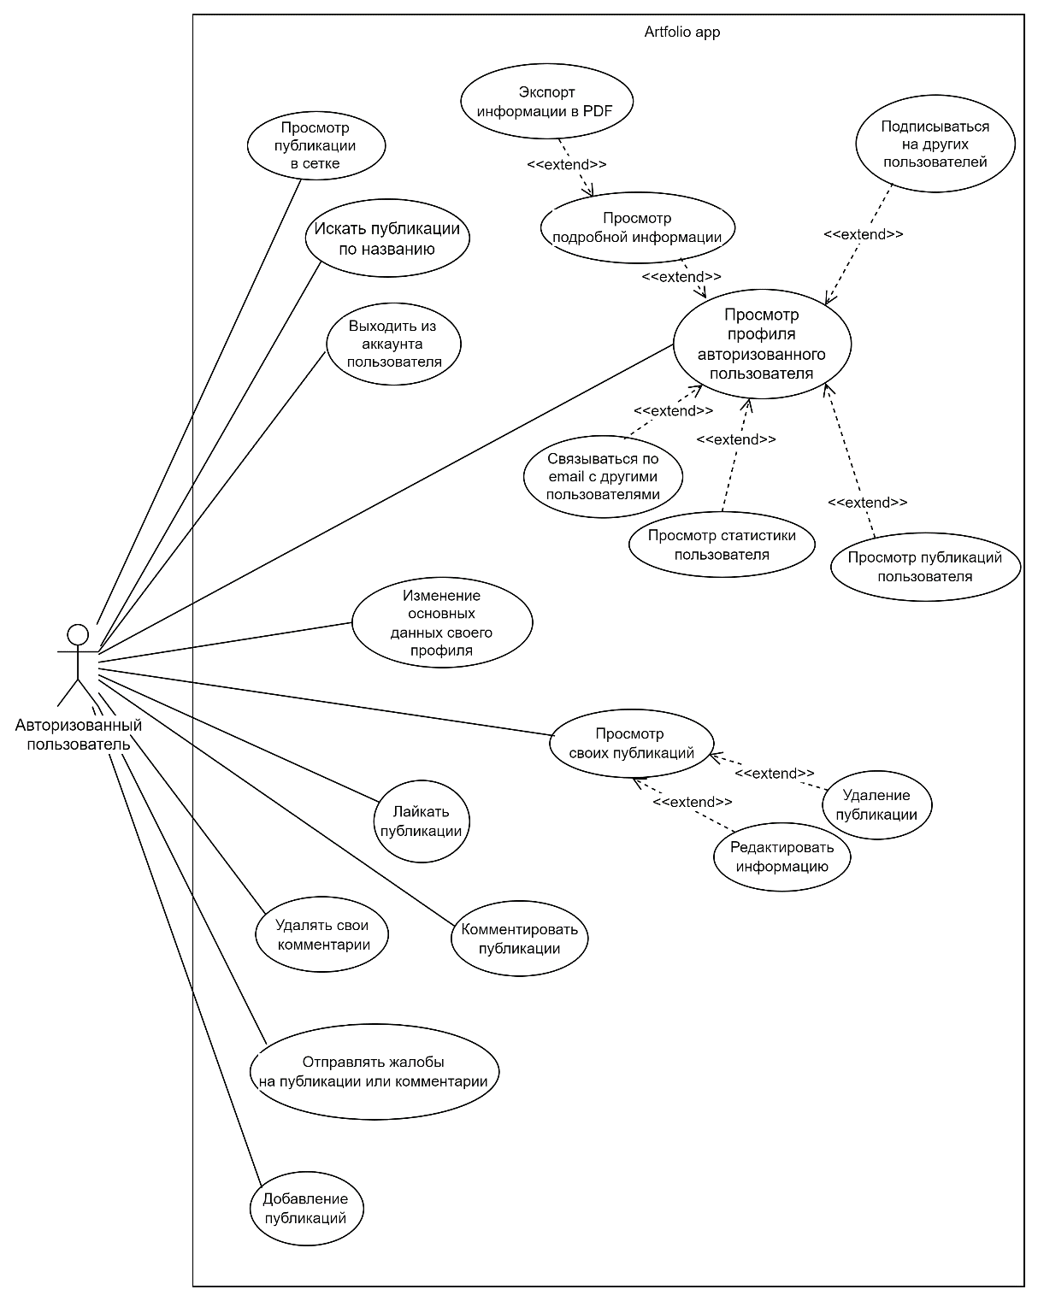

1. Use-case diagram (Авторизованный пользователь)

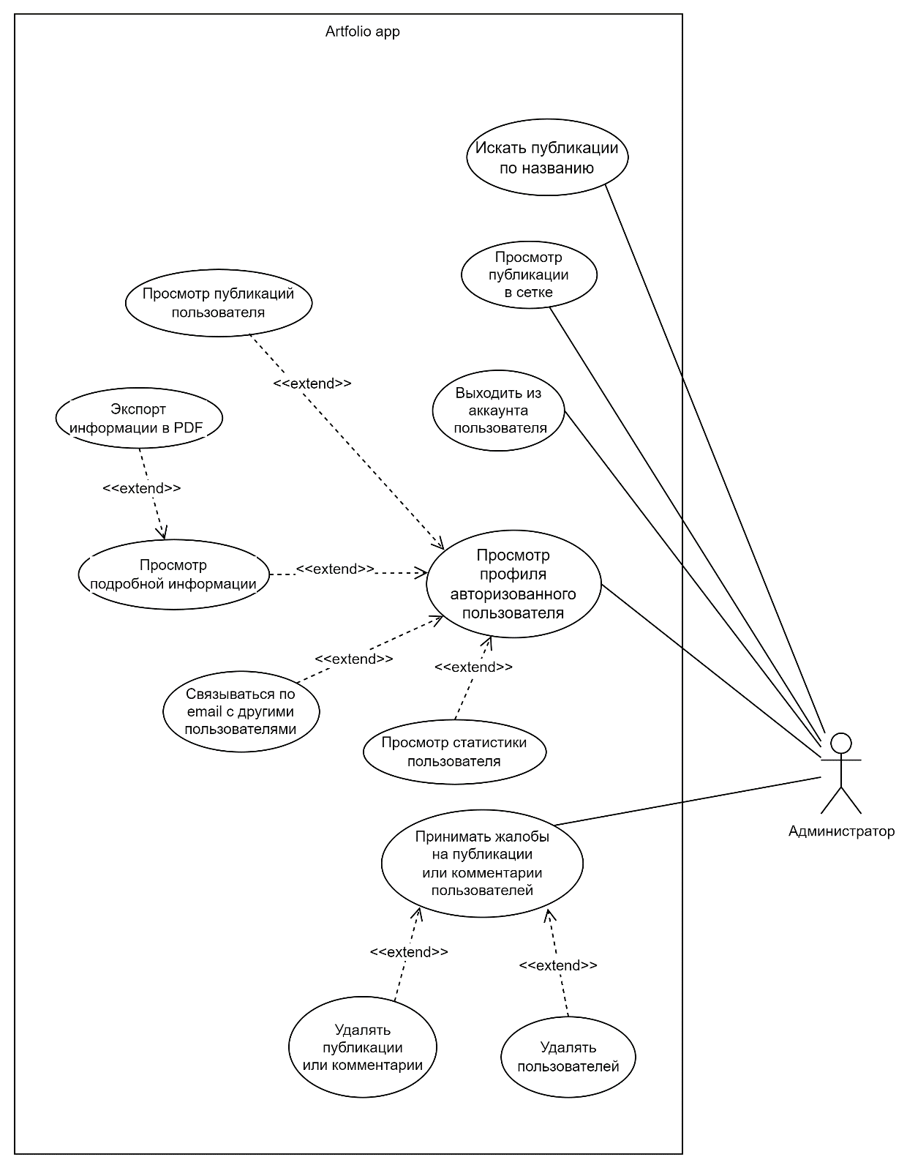

1. Use-case diagram (Администратор)
   1. Диаграмма последовательности (Sequence diagram)

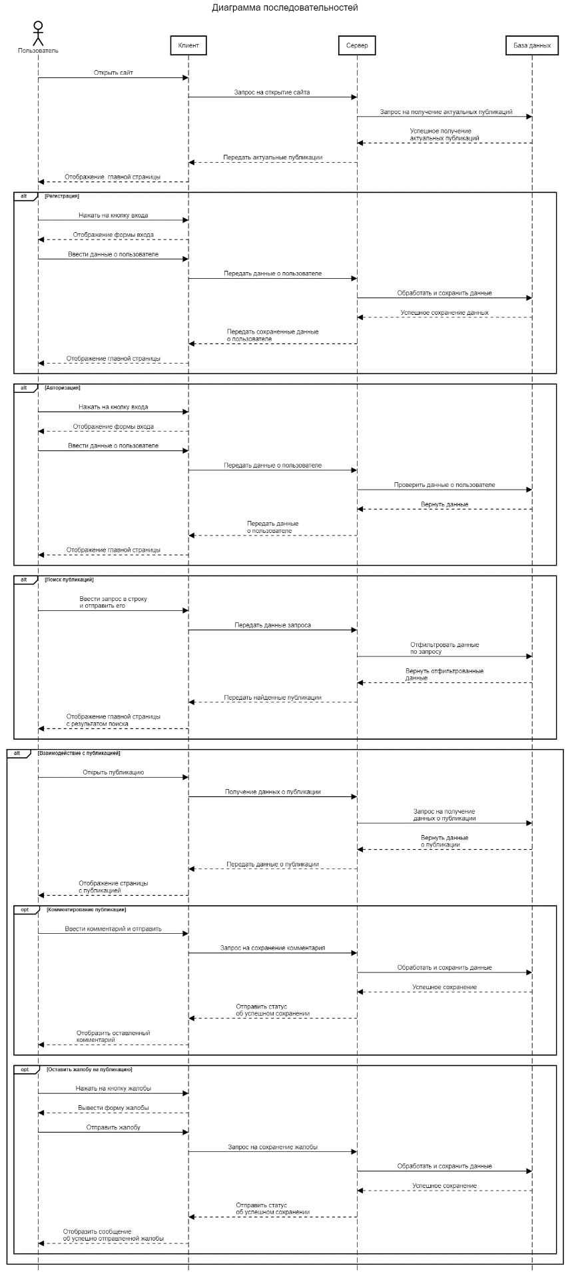

1. Sequence diagram (1 часть)

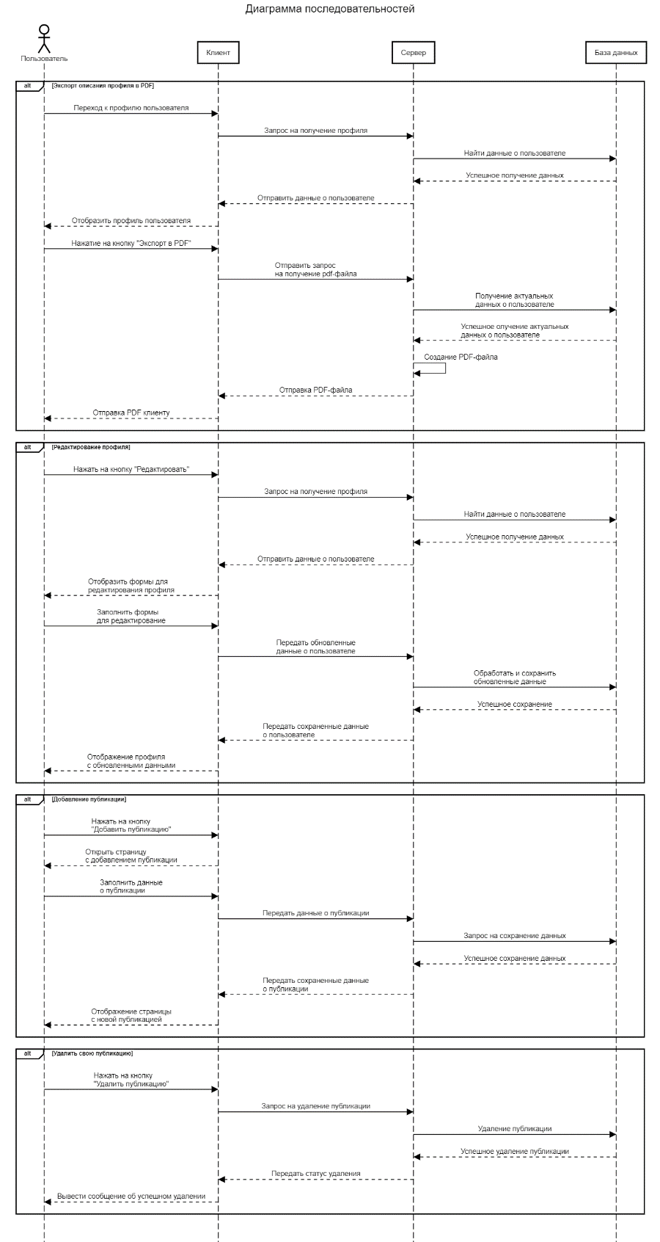

1. Sequence diagram (2 часть)
   1. Диаграмма состояний (Statechart diagram)

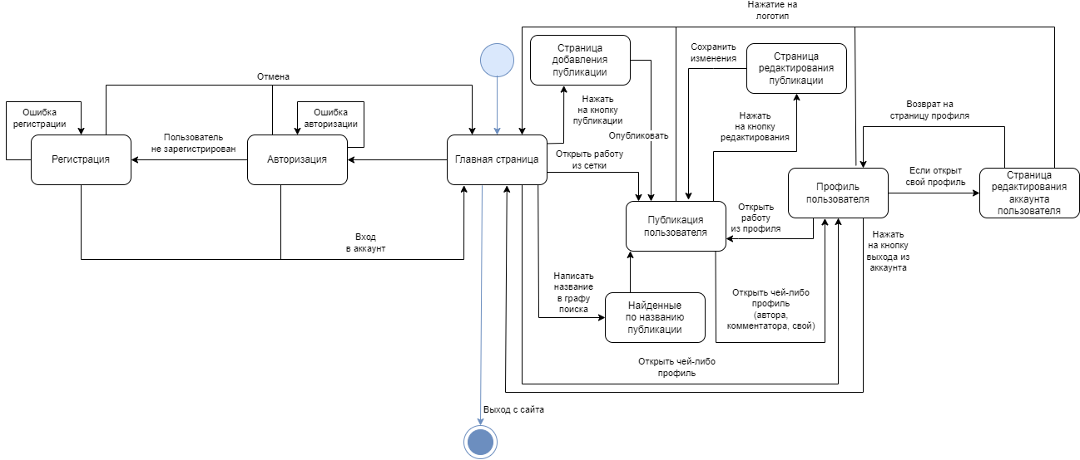

1. Statechart diagram
2. Порядок контроля и приемки работ

Контроль и приёмка работ будут проводиться с помощью взаимодействия между исполнителями и заказчиком в отведенный для работы срок выполнения, включающие три этапа, описанных в пункте 2.5.

Работу планируется предоставлять заказчику в назначенный срок при наличии полной документации о системе в электронном, печатном виде. После проверки работы заказчик огласит приемку системы.

Вся документация о системе хранится в репозитории на платформе GitHub.

1. Реквизиты и подписи сторон

|  |  |
| --- | --- |
| ЗАКАЗЧИК:  Ст. преп. Тарасов В.С.  ____________________/________/ «_____»____________ 20____ г. | ИСПОЛНИТЕЛЬ:  Разработчик Балык И.В.  ____________________/________/  Разработчик Джаббаров Р.Р.  ____________________/________/  Разработчик Сторожук М.М.  ____________________/________/  «_____»____________ 20____ г. |